SGBZ-0621 钢管敷设施工工艺标准
依据标准：
《建筑工程施工质量验收统一标准》GB50300-2001
《建筑电气工程施工质量验收规范》GB50303-2002
1、范围
本工艺标准适用于照明与动力配线的钢管明、暗敷设及吊顶内和护墙板内钢管敷设工程。
2、施工准备
2.1材料要求：
2.1.1镀锌钢管（或电线管）壁厚均匀，焊缝均匀，无劈裂、砂眼、棱刺和凹扁现象。除镀锌管外其它管材需预先除锈刷防腐漆（埋入现浇混凝土时，可不刷防腐漆，但应除锈）镀锌管或刷过防腐漆的钢管外表层完整，无剥落现象，应具有产品材质单和合格证。
2.1.2管箍使用通丝管箍。丝和清晰不乱扣，镀锌层完整无剥落，无劈裂，两端光滑无毛刺，并有产品合格证。
2.1.3锁紧螺母（根母）外形完好无损，丝扣清晰，并有产品合格证。
2.1.4护口有用于薄、厚管之区别，护口要完整无损，并有产品合格证。
2.1.5铁制灯头盒、开关盒、接线盒等，金属板厚度应小于1.2mm，镀锌层无剥落，无变形开焊，敲落孔完整无缺，面板安装孔与地线焊接脚齐全，并有产品合格证。
2.1.6面板、盖板的规格、高与宽、安装孔距应与所用盒配套，外形完整无损，板面颜色均匀一致，并有产品合格证。
2.1.7圆钢、扁钢、角钢等材质应符合国家有关规范要求，镀锌层完整无损，并有产品合格证。
2.1.8螺栓、螺丝、胀管螺栓、螺母、垫圈等应采用镀锌件。
2.1.9其它材料（如铅丝、电焊条、防锈漆、水泥、机油等）无过期变质现象。
2.2主要机具：
2.2.1煨管器、液压煨管器、液压开孔器、压力案子、套丝板、套管机。
2.2.2手锤、錾子、钢锯、扁锉、半圆锉、圆锉、活扳子、鱼尾钳。
2.2.3铅笔、皮尺、水平尺、线坠，灰铲、灰桶、水壶、油桶、油刷、粉线袋等。
2.2.4手电钻、台钻、钻头、射钉枪、拉铆枪、绝缘手套、工具袋、工具箱、高凳等。
2.3作业条件：
2.3.1暗管敷设：
2.3.1.1各层水平线和墙厚度线弹好，配合土建施工。
2.3.1.2预制混凝土板上配管，在做好地面以前弹好水平线。
2.3.1.3现浇混凝土板内配管，在底层钢筋绑扎完后，上层钢筋未绑扎前，根据施工图尺寸位置配合土建施工。
2.3.1.4预制大楼板就位完毕，及时配合土建在整理板缝锚固筋（胡子筋）时，将管路弯曲连接部位按要求做好。
2.3.1.5预制空心板，配合土建就位同时配管。
2.3.1.6随墙（砌体）配合施工立管。
2.3.1.7随大模板现浇混凝土墙配管，土建钢筋网片绑扎完毕，按墙体线配管。
2.3.2明管敷设：
2.3.2.1配合土建结构安装好预埋件。
2.3.2.2配合土建内装修油漆，浆活完成后进行明配管。
2.3.2.3采用胀管安装时，必须在土建抹完后进行。
2.3.3吊顶内或护墙板内、管路敷设：
2.3.3.1结构施工时，配合土建安装好预埋件。
2.3.3.2内部装修施工时，配合土建做好吊顶灯位及电气器具位置翻样图，并在预板或地面弹出实际位置。
3、操作工艺
3.1暗管敷设工艺流程为：
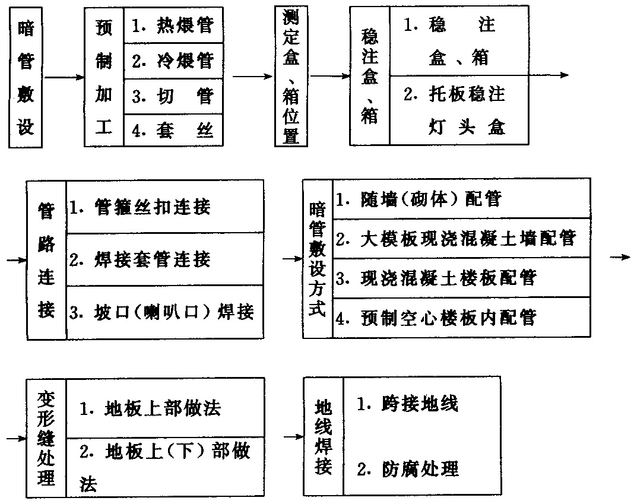

3.2明管、吊顶内、护墙板内管路敷设工艺流程为：

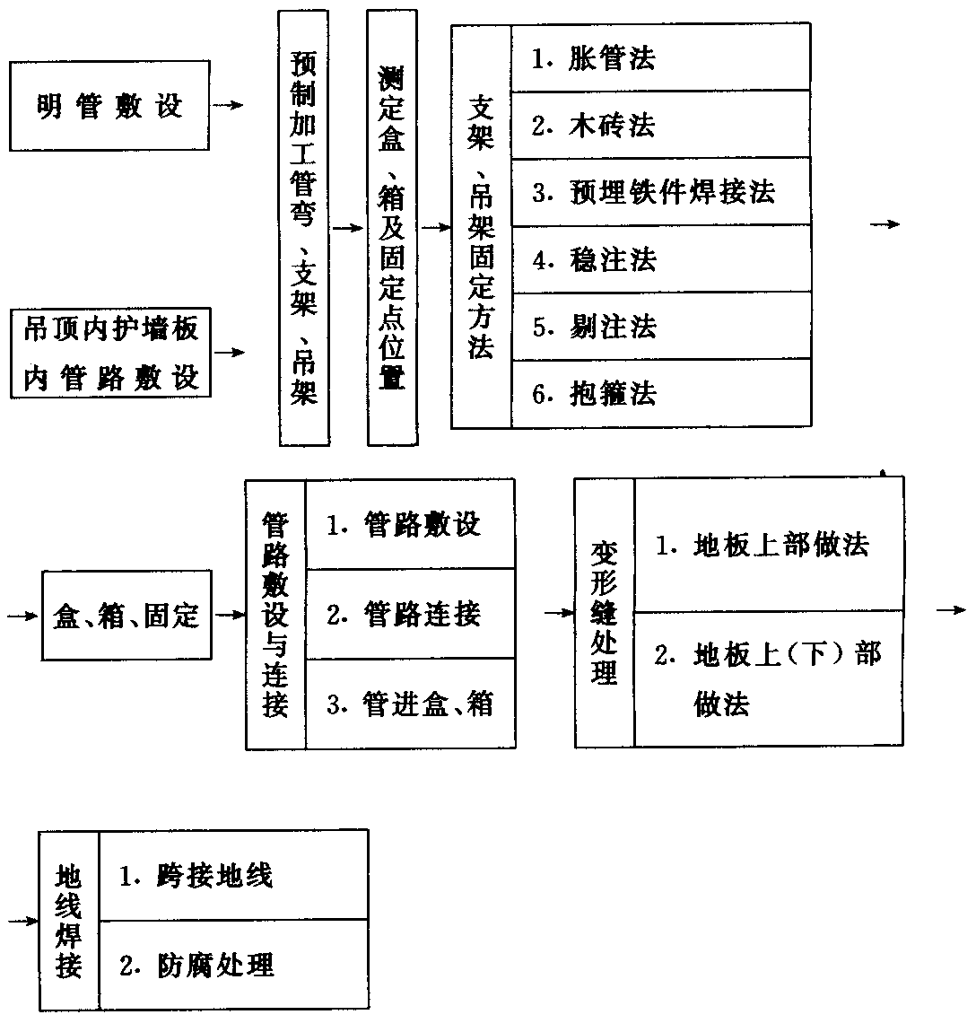
3.3暗管敷设基本要求：
3.3.1敷设于多尘和潮湿场所的电线管路、管口、管子连接处均应作密封处理。
3.3.2暗配的电线管路宜沿最近的路线敷设并应减少弯曲：埋入墙或混凝土内的箱子，离表面的净距不应小于15mm。
3.3.3进入落地式配电箱的电线管路，排列应整齐，管口应高出基础面不小于50mm。
3.3.4埋入地下的电线管路不宜穿过设备基础，在穿过建筑物基础时，应加保护管。
3.4预制加工：
根据设计图，加工好各种盒、箱、管弯。钢管煨弯可采用冷煨法或热煨法。
3.4.1冷煨法：
一般管径为20mm及其以下时，用手扳煨管器。先将管子插入煨管器，逐步煨出所需弯度。管径为25mm及其以上时，使用液压煨管器，即先将管子放入模具，然后扳动煨管器，煨出所需弯度。
3.4.2热煨法：
首先炒干砂子，堵住管子一端，将干砂子灌入管内，用手锤敲打，直至砂子灌实，再将另一端管口堵住放在火上转动加热，烧红后煨成所需弯度，随煨弯随冷却。要求管路的弯曲处不应有折皱、凹穴和裂缝现象，弯扁程度不应大于管外径的1/10；暗配管时，弯曲半径不应小于管外径的6倍；埋设于地下或混凝土楼板内时，不应小于管外径的10倍。
3.4.3管子切断：
常用钢锯、割管器、无齿锯、砂轮锯进行切管，将需要切断的管子长度量准确，放在钳口内卡牢固，断口处平齐不歪斜，管口刮铣光滑，无毛刺，管内铁屑除净。
3.4.4管子套丝：
采用套丝板、套管机，根据管外径选择相应板牙。将管子用台虎钳或龙门压架钳紧牢固，再把绞板套在管端，均匀用力不得过猛，随套随浇冷却液，丝扣不乱不过长，消除渣屑，丝扣干净清晰。管径直20mm及其以下时，应分二极套成；管径在25mm及其以上时，应分三板套成。
3.5测定盒、箱位置：
根据设计图要求确定盒、箱轴线位置，以土建弹出的水平线为基准，挂线找平，线坠找正，标出盒、箱实际尺寸位置。
3.6稳注盒、箱：
3.6.1稳注盒、箱：
稳注盒、箱要求灰浆饱满，平整牢固，坐标正确。盒、箱安装要求见表3.6.1所示。现制混凝土板墙固定盒、箱加支铁固定，盒、箱底距外墙面小于3cm时，需加金属网固定后再抹灰，防止空裂。
盒、箱安装要求 表3.6.1
实测项目 | 要求 | 允许偏差（mm）
盒、箱水平、垂直位置  盒箱1m内相邻标高  盒子固定  盒子固定  盒、箱口与墙面 | 正确  一致  垂直  垂直  平齐 | 10（砖墙）、30（大模板）  2  3  3  最大凹进深度10mm
3.6.2托板稳注灯头盒：
预制圆孔板（或其它顶板）打灯位洞时，找好位置后，用尖錾子由下往上踢，洞口大小比灯头盒外口略大1～2cm，灯头盒焊好卡铁（可用桥杆盒）后，用高标号砂浆稳注好，并用托板托牢，待砂浆凝固后，即可拆除托板。现浇混凝土楼板，将盒子堵好随底板钢筋固定牢，管路配好后，随土建浇灌混凝土施工同时完成。
3.7管路连接：
3.7.1管路连接方法：
3.7.1.1管箍丝扣连接。套丝不得有乱扣现象；管箍必须使用通丝管箍。上好管箍后，管口应对严。外露丝应不多于2扣。
3.7.1.2套管连接宜用于暗配管，套管长度为连接管径的1.5～3倍；连接管口的对口处应在套管的中心，焊口应焊接牢固严密。
3.7.1.3坡口（喇叭口）焊接。管径80mm以上钢管，先将管口除去毛刺，找平齐。用气焊加热管端，边加热边用手锤沿管周边，逐点均匀向外敲打出坡口，把两管坡口对平齐，周边焊严密。
3.7.2管与管的连接
管径20mm及其以下钢管以及各种管径电线管，必须用管箍连接。管口锉光滑平整，接头应牢固紧密。管径25mm及其以上钢管，可采用管箍连接或套管焊接。
3.7.2.1管路超过下列长度，应加装接线盒，其位置应便于穿线。无弯时，45m；有一个弯时，30m；用二个弯时，20m；有三个子弯时，12m。
3.7.2.2管路垂直敷设时，根据导线截面设置接线盒距离；50mm²及以下为30m；70～95mm²时，为20m；120～240mm²时，为18m；
3.7.2.3电线管路与其它管道最小距离见表3.7.2.3
配线与管道间最小距离 表3.7.2.3
管道名称 |  | 配线方式
 |  | 穿管配线 | 绝缘导线明配线
 |  | 最小距离（mm）
蒸汽管 | 平行 | 1000  （500） | 1000  （500）
蒸汽管 | 交叉 | 300 | 300
暖、热水管 | 平行 | 300  （200） | 300  （200）
暖、热水管 | 交叉 | 100 | 100
通风、上下  水压缩空气管 | 平行 | 100 | 200
通风、上下  水压缩空气管 | 交叉 | 50 | 100
注：1.表内有括号者为在管道下边的数据。
2.达不到表中距离时，应采取下列措施：
a.蒸汽管——在管外包隔热层后，上下平行净距可减至200mm，交叉距离须考虑便于维修，但管线周围温度应经常在35℃以下；
b.暖、热水管——包隔热层。
3.7.3管进盒、箱连接：
3.7.3.1盒、箱开孔应整齐并与管径相吻合，要求一管一孔，不得开长孔。铁制盒、箱严禁用电，用气焊开孔，并应刷防锈漆。如用定型盒、箱，其敲落孔大而管径小时，可用铁皮垫圈垫严或用砂浆加石膏补平齐，不得露洞。
3.7.3.2管口入盒、箱，暗配管可用跨接地线焊接固定在盒棱边上，严禁管口与敲落孔焊接，管口露出盒、箱应小于5mm。有锁紧螺母者与锁紧螺母平，露出锁紧螺母子丝扣为2～4扣。两根以上管入盒、箱要长短一致，间距均匀，排列整齐。
3.8暗管敷设方式：
3.8.1随墙（砌体）配管：
砖墙、加砌气混凝土块墙、空心砖墙配合砌墙立管时，该管最好放在墙中心；管口向上者要堵好。为使盒子平整，标高准确，可将管先立偏高200mm左右，然后将盒子稳好，再接短管。短管入盒、箱端可不套丝，可用跨接线焊接固定，管口与盒、箱里口平。往上引管有吊顶时，管上端应煨成90°弯直进吊顶内。由顶板向下引管不宜过长，以达到开关盒上口为准。等砌好隔墙，先稳盒后接短管。
3.8.2大模板混凝土墙配管：
可将盒、箱焊在该墙的钢筋上，接着敷管。每隔1m左右，用铅丝绑扎牢。管进盒、箱要煨灯叉弯。往上引管不宜过长，以能煨弯为准。
3.8.3现浇混凝土楼板配管：
先找灯位，根据房间四周墙的厚度，弹出十字线，将堵好的盒子固定牢然后敷管。有两个以上盒子时，要拉直线。如为吸顶灯或日光灯，应预下木砖。管进盒、箱长度要适宜，管路每隔1m左右用铅丝绑扎牢。如有吊扇、花灯或超过3kg的灯具应焊好吊杆。
3.8.4预制圆孔板上配管，如为焦碴垫层，管路需用混凝土砂浆保护。素土内配管可用混凝土砂浆保护，也可缠两层玻璃布，刷三道沥青油加以保护。在管路下先用石块垫起50mm，尽量减少接头，管箍丝扣连接处抹油缠麻拧牢。
3.9变形缝处理：
3.9.1变形缝处理做法：
变形缝两侧各预埋一个接线箱，先把管的一端固定在接线箱上，另一侧接线箱底部的垂直方向开长孔，其孔径长宽度尺寸不小于被接入管直径的2倍。两侧连接好补偿跨接地线如图3.9.1所示。
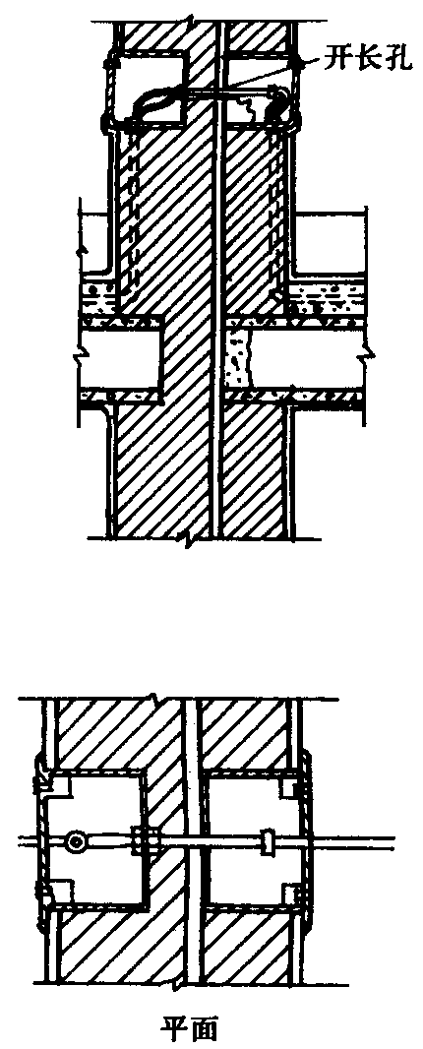
图3.9.1开长孔做法
3.9.2普通接线箱在地板上（下）部做法：
3.9.2.1普通接线箱在地板上（下）部做法（一式）：
箱体底口距离地面应不小于300mm，管路弯曲90°后，管进箱应加内、外锁紧螺母；在板下部时，接线箱距顶板距离应不小于150mm，如图3.9.2.1所示。
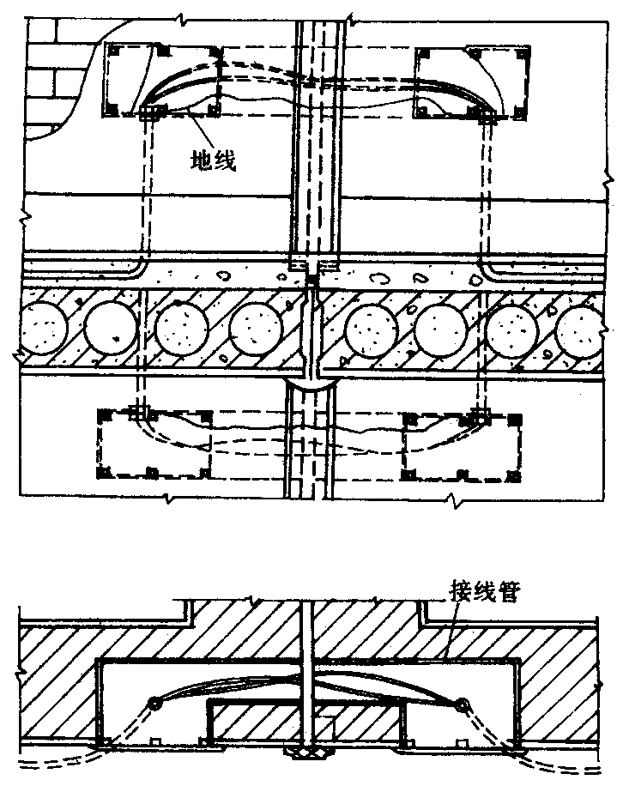
图3.9.2.1地上（下）做法一式
3.9.2.2普通接线箱在地板上（下）部做法（二式）基本做法同（一式），（二式）采用的是直筒式接线箱，如图3.9.2.2所示。
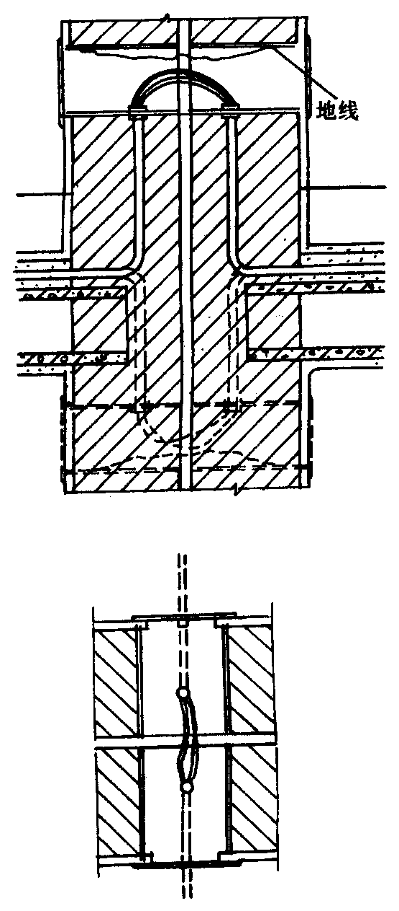
图3.9.2.2地板上（下）做法（二式）
3.10地线焊接：
3.10.1管路应作整体接地连接，穿过建筑物变形缝时，应有接地补偿装置。如采用跨接方法连接，跨接地线两端焊接面不得小于该跨接线截面的6倍。焊缝均匀牢固，焊接处要清除药皮，刷防腐漆。跨接线的规格见表3.10.1所示。
跨接地线规格表（mm） 表3.10.1
管径 | 圆钢 | 扁钢
15～25  32～38  50～63  ≥70 | φ5  φ6  φ10  φ8×2 | —  —  25×3  (25×3)×2
3.10.2卡接：镀锌钢管或可挠金属电线保护管，应用专用接地线卡连接，不得采用熔焊连接地线。
3.11明管敷设基本要求：根据设计图加工支架、吊架、抱箍等铁件以及各种盒、箱、弯管。明管敷设工艺与暗管敷设工艺相同处请见相关部分。在多粉尘，易爆等场所敷管，应按设计和有关防爆规程施工。
3.11.1管弯、支架、吊架预制加工：明配管弯曲半径一般不小于管外径6倍。如有一个弯时，可不小于管外径的4倍。加工方法可采用冷煨法和热煨法，支架、吊架应按设计图要求进行加工。支架、吊架的规格设计无规定时，应不小于以下规定：扁铁支架30mm×3mm；解钢支架25mm×25mm×3mm；埋注支架应有燕尾，埋注深度应不小于120mm。
3.11.2测定盒、箱及固定点位置
3.11.2.1根据设计首先测出盒、箱与出线口等的准确位置。测量时最好使用自制尺杆。
3.11.2.2根据测定的盒、箱位置，把管路的垂直、水平走向弹出线来，按照安装标准规定的固定点间距的尺寸要求，计算确定支架、吊架的具体位置。
3.11.2.3固定点的距离应均匀，管卡与终端、转弯中点、电气器具或接线盒边缘的距离为150～500mm；中间的管卡最大距离见表3.11.2.3。
钢管中间管卡最大距离 表3.11.2.3
钢管名称 | 钢管直径（mm）
钢管名称 | 15～20 | 25～30 | 40～50 | 65～100
厚钢管  薄钢管 | 1500  1000 | 2000  1500 | 2500  2000 | 3500  —
3.11.3固定方法：有胀管法，木砖法、预埋铁件焊接法，稳注法、剔注法、抱箍法。
3.11.4盒、箱固定：
由地面引出管路至自制明盘、箱时，可直接焊在角钢支架上，采用定型盘、箱，需在盘、箱下侧100～150mm处加稳固支架，将管固定在支架上。盒、箱安装应牢固平整，开孔整齐并与管径相吻合。要求一管一孔不得开长孔。铁制盒、箱严禁用电气焊开孔。
3.11.5管路敷设与连接：
3.11.5.1管路敷设：
水平或垂直敷设明配管允许偏差值，管路在2m以内时，偏差为3mm，全长不应超过管子内径的1/2.
a检查管路是否畅通，内侧有无毛刺，镀锌层或防锈漆是否完整无损，管子不顺直者应调直。
b敷管时，先将管卡一端的螺丝拧进一半，然后将管敷设在管卡内，逐个拧牢。使用铁支架时，可将钢管固定在支架上，不许将钢管焊接在其它管道上。
3.11.5.2管路连接：管路连接应采用丝扣连接，或采用扣压式管连接。
3.11.6钢管与设备连接：
应将钢管敷设到设备内，如不能直接进入时，应符合下列要求：
3.11.6.1在干燥房屋内，可在钢管出口处加保护软管引入设备，管口应包扎严密。
3.11.6.2在室外或潮湿房间内，可在管口处装设防水弯头，由防水弯头引出的导线应套绝缘保护软管，经弯成防水弧度后再引入设备。
3.11.6.3管口距地面高度一般不宜低于200mm。
3.11.6.4埋入土层内的钢管，应刷沥青包缠玻璃丝布后，再刷沥青油。或应采用水泥砂浆全面保护。
3.11.7金属软管引入设备时，应符合下列要求：
3.11.7.1金属软管与钢管或设备连接时，应采用金属软管接头连接，长度不宜超过1m。
3.11.7.2金属软管用管卡固定，其固定间距不应大于1m。
3.11.7.3不得利用金属软管作为接地导体。
3.11.8变形缝处理：
地线焊接及处理办法见3.9及3.10有关部分。明配管跨接线应紧贴管箍，焊接处均匀美观牢固。管路敷设应保证畅通，刷好防锈漆、调合漆，无遗漏。
3.12吊顶内，护墙板内管路敷设，其操作工艺及要求：材质、固定参照明配管工艺；连接、弯度、走向等可参照暗敷工艺要求施工，接线盒可使用暗盒。
3.12.1会审图纸要与通风暖卫等专业协调，并绘制翻样图经审核无误后，在顶板或地面进行弹线定位。如吊顶是有格块线条的，灯位必须按格块分均，作法如图3.12.1.1和3.12.2所示。护墙板内配管应按设计要求，测定盒、箱位置、弹线定位。
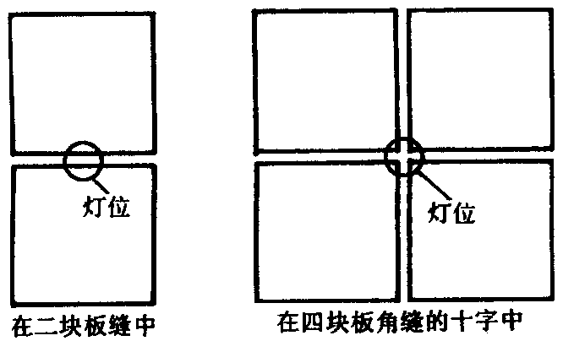
图3.12.1.1
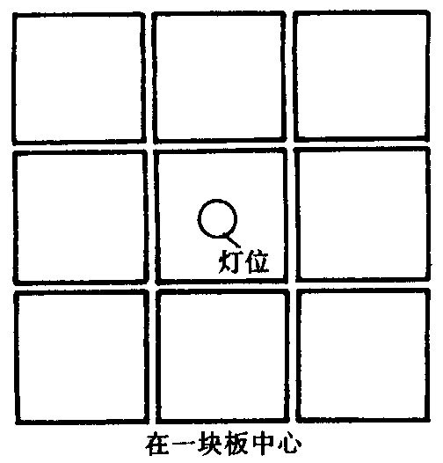
图3.12.1.2
3.12.2灯位测定后，用不少于2个螺丝把灯头盒固定牢。如有防火要求，可用防火布或其它防火措施处理灯头盒。无用的敲落孔不应敲掉，已脱落的要补好。
3.12.3管路应敷设在主龙骨的上边，管入盒，箱必须煨灯叉弯，并应里外带锁紧螺母。采用内护口，管进盒、箱以内锁紧螺母平为准。
3.12.4固定管路时，如为木龙骨可在管的两侧钉钉，用铅丝绑扎后再把钉钉牢。如为轻钢龙骨、可采用配套管卡和螺丝固定，或用拉铆钉固定。直径25mm以上和成排管路应单独设架。
3.12.5花灯、大型灯具、吊扇等超过3kg的电气器具的固定，应在结构施工时预埋铁件或钢筋吊钩，要根据吊重考虑吊钩直径，一般按吊重的五倍来计算，达到牢固可靠。圆钢最小直径不应小于6mm，吊钩做好防腐处理。潜入式灯头盒距灯箱不应大于1m，以便于观察维修。
3.12.6管路敷设应牢固通顺，禁止做拦腰管或拦脚管。遇有长丝接管时，必须在管箍后面加锁紧螺母。管路固定点的间距不得大于1.5m。受力灯头盒应用吊杆固定，在管进盒处及弯曲部位两端15～30cm处加固定卡固定。
3.12.7吊顶内灯头盒至灯位可采用阻燃型普里卡金属软管过渡，长度不宜超过1m。其两端应使用专用接头。吊顶各种盒，箱的安装盒箱口的方向应朝向检查口以利于维修检查。
4、质量标准
4.1基本规定
4.1.1一般规定
4.1.1.1建筑电气工程施工现场的质量管理，除应符合现行国家标准《建筑工程施工质量验收统一标准》GB50300—2001的3.0.1规定外，尚应符合下列规定：
4.1.1.1.1安装电工、焊工、起重吊装工和电气调试人员等，按有关要求持证上岗：
4.1.1.1.2安装和调试用各类计量器具，应检定合格，使用时在有效期内。
4.1.1.2除设计要求外，承力建筑钢结构构件上，不得采用熔焊连接固定电气线路、设备和器具的支架、螺栓等部件；且严禁热加工开孔。

4.1.2主要设备、材料、成品和半成品进场验收
4.1.2.1主要设备、材料、成品和半成品进场检验结论应有记录，确认符合本规范规定，才能在施工中应用。
4.1.2.2因有异议送有资质试验室进行抽样检测，试验室应出具检测报告，确认符合本规范和相关技术标准规定，才能在施工中应用。
4.1.2.3依法定程序批准进入市场的新电气设备、器具和材料进场验收，除符合本规范规定外，尚应提供安装、使用、维修和试验要求等技术文件。
4.1.2.4进口电气设备、器具和材料进场验收，除符合本规范规定外，尚应提供商检证明和中文的质量合格证明文件、规格、型号、性能检测报告以及中文的安装、使用、维修和试验要求等技术文件。
4.1.2.5经批准的免检产品或认定的名牌产品，当进场验收时，宜不做抽样检测。
4.1.2.6导管应符合下列规定：
4.1.2.6.1按批查验合格证：
1按批查验合格证：
2外观检查：钢导管无压扁、内壁光滑。非镀锌钢导管无严重锈蚀，按制造标准油漆出厂的油漆完整；镀锌钢导管镀层覆盖完整、表面无锈斑：绝缘导管及配件不碎裂、表面有阻燃标记和制造厂标；
1按批查验合格证：
3按制造标准现场抽样检测导管的管径、壁厚及均匀度。对绝缘导管及配件的阻燃性能有异议时，按批抽样送有资质的试验室检测。
4.1.3工序交接确认
4.1.3.1电线导管、电缆导管和线槽敷设应按以下程序进行：
4.1.3.1.1除埋入混凝土中的非镀锌钢导管外壁不做防腐处理外，其他场所的非镀锌钢导管内外壁均做防腐处理，经检查确认，才能配管；
4.1.3.1.2室外直埋导管的路径、沟槽深度、宽度及垫层处理经检查确认，才能埋设导管；
4.1.3.1.3现浇混凝土板内配管在底层钢筋绑扎完成，上层钢筋未绑扎前敷设，且检查确认，才能绑扎上层钢筋和浇捣混凝土；
4.1.3.1.4现浇混凝土墙体内的钢筋网片绑扎完成，门、窗等位置已放线，经检查确认，才能在墙体内配管：
4.1.3.1.5被隐蔽的接线盒和导管在隐蔽前检查合格，才能隐蔽；
4.1.3.1.6在梁、板、柱等部位明配管的导管套管、埋件、支架等检查合格，才能配管；
4.1.3.1.7吊顶上的灯位及电气器具位置先放样，且与土建及各专业施工单位商定，才能在吊项内配管；
4.1.3.1.8顶棚和墙面的喷浆、油漆或壁纸等基本完成，才能敷设线槽、槽板。
4.2主控项目
4.2.1金属的导管和线槽必须接地(PE)或接零(PEN)可靠，并符合下列规定：
4.2.1.1镀锌的钢导管、可挠性导管和金属线槽不得熔焊跨接接地线，以专用接地卡跨接的两卡间连线为铜芯软导线，截面积不小于4mm²
4.2.1.2当非镀锌钢导管采用螺纹连接时，连接处的两端焊跨接接地线；当镀锌钢导管采用螺纹连接时，连接处的两端用专用接地卡固定跨接接地线：
4.2.1.3金属线槽不作设备的接地导体，当设计无要求时，金属线槽全长不少于2处与接地(PE)或接零(PEN)干线连接；
4.2.1.4非镀锌金属线槽间连接板的两端跨接铜芯接地线，镀锌线槽间连接板的两端不跨接接地线，但连接板两端不少于2个有防松螺帽或防松垫圈的连接固定螺栓。
4.2.2金属导管严禁对口熔焊连接；镀锌和壁厚小于等于2mm的钢导管不得套管熔焊连接。
4.2.3防爆导管不应采用倒扣连接；当连接有困难时，应采用防爆活接头，其接合面应严密。
4.2.4当绝缘导管在砌体上剔槽埋设时，应采用强度等级不小于M10的水泥砂浆抹面保护，保护层厚度大于15mm。
4.3一般项目
4.3.1室外埋地敷设的电缆导管，埋深不应小于0.7m。壁厚小于等于2mm的钢电线导管不应埋设于室外土壤内。
4.3.2室外导管的管口应设置在盒、箱内。在落地式配电箱内的管口，箱底无封板的，管口应高出基础面50～80mm。所有管口在穿入电线、电缆后应做密封处理。由箱式变电所或落地式配电箱引向建筑物的导管，建筑物一侧的导管管口应设在建筑物内。
4.3.3电缆导管的弯曲半径不应小于电缆最小允许弯曲半径，电缆最小允许弯曲半径应符合本规范表12.2.1-1的规定。
4.3.4金属导管内外壁应防腐处理；埋设于混凝土内的导管内壁应防腐处理，外壁可不防腐处理。
4.3.5室内进入落地式柜、台、箱、盘内的导管管口，应高出柜、台、箱、盘的基础面50～80mm。
4.3.6暗配的导管，埋设深度与建筑物、构筑物表面的距离不应小于15mm；明配的导管应排列整齐，固定点间距均匀，安装牢固；在终端、弯头中点或柜、台、箱、盘等边缘的距离150～500mm范围内设有管卡，中间直线段管卡间的最大距离应符合表4.3.6的规定。
表4.3.6
敷设方式 | 导管种类 | 导管直径(mm：
敷设方式 | 导管种类 | 15～20 | 25～32 | 32～40 | 50～65 | 65以上
敷设方式 | 导管种类 | 管卡 |  | 间最大距离(m)
支架或沿  墙明敷 | 壁厚>2mm刚性钢导管 | 1.5 | 2.0 | 2.5 | 2.5 | 3.5
支架或沿  墙明敷 | 壁厚≤2mm刚性钢导管 | 1.O | 1.5 | 2.O
支架或沿  墙明敷 | 刚性绝缘导管 | 1.0 | 1.5 | 1.5 | 2.0 | 2.0
4.3.7线槽应安装牢固，无扭曲变形，紧固件的螺母应在线槽外侧。
4.3.8防爆导管敷设应符合下列规定：
4.3.8.1导管间及与灯具、开关、线盒等的螺纹连接处紧密牢固，除设计有特殊要求外，连接处不跨接接地线，在螺纹上涂以电力复合酯或导电性防锈酯；
4.3.8.2安装牢固顺直，镀锌层锈蚀或剥落处做防腐处理。
4.3.9绝缘导管敷设应符合下列规定：
4.3.9.1管口平整光滑：管与管、管与盒(箱)等器件采用插入法连接时，连接处结合面涂专用胶合剂，接口牢固密封：
4.3.9.2直埋于地下或楼板内的刚性绝缘导管，在穿出地面或楼板易受机械损伤的一段，采取保护措施；
4.3.9.3当设计无要求时，埋设在墙内或混凝土内的绝缘导管，采用中型以上的导管：
4.3.9.4沿建筑物、构筑物表面和在支架上敷设的刚性绝缘导管，按设计要求装设温度补偿装置。
4.3.10金属、非金属柔性导管敷设应符合下列规定：
4.3.10.1刚性导管经柔性导管与电气设备、器具连接，柔性导管的长度在动力工程中不大于0.8m，在照明工程中不大于1.2m：
4.3.10.2可挠金属管或其他柔性导管与刚性导管或电气设备、器具间的连接采用专用接头；复合型可挠金属管或其他柔性导管的连接处密封良好，防液覆盖层完整无损；
4.3.10.3可挠性金属导管和金属柔性导管不能做接地(PE)或接零(PEN)的接续导体。
4.3.11导管和线槽，在建筑物变形缝处，应设补偿装置。
5、成品保护
5.1剔槽不得过大、过深或过宽。预制梁柱和预应力楼板均不得随意剔槽打洞。混凝土楼板，墙等均不得私自断筋。
5.2现浇混凝土楼板上配管时，注意不要踩坏钢筋，土建浇注混凝土时，电工应留人看守，以免振捣时损坏配管及盒，箱移位。贤内助管路损坏时，应及时修复。
5.3明配管路及电气器具时，应保持顶棚，墙面及地面的清洁完整。搬运材料和使用高凳机具时，不得碰坏门窗、墙面等。电气照明器具安装完后，不要再喷浆，必须喷浆时，应将电气设备及器具保护好后再喷浆。
5.4吊顶内稳盒配管时，不要踩坏龙骨。严禁踩电线管行走，刷防锈漆不得污染墙面、吊顶或护墙板等。
5.5其它专业在施工中，注意不得碰坏电气配管。严禁私自改动电线管及电气设备。
6、应注意的质量问题
6.1煨弯处出现凹扁过大或弯曲半径不够倍数的现象。其原因及解决办法有：
6.1.1使用手扳煨管器时，移动要适度，用力不要过猛。
6.1.2使用油压煨管器或煨管机时，模具要配套，管子的焊缝应在正反面。
6.1.3热煨时，砂子要灌满，受热均匀，煨弯冷却要适度。
6.2暗配管路弯曲过多，敷设管路时，应按设计图要求及现场情况，沿最近的路线敷设，不绕行弯曲处可明显减少。
6.3剔注盒、箱、支架、吊杆歪斜，或者盒、箱里进外出严重，应根据具体情况进行修复。
6.4剔注盒、箱出现空、收口不好，应在稳注盒、箱时，其周围灌满灰浆，盒、箱口应及时收好后再穿线上器具。
6.5预留管口的位置不准确。配管时未按设计图要求，找出轴线尺寸位置，造成定位不准。应根据设计图要求进行修复。
6.6电线管在焊跨接地线时，将管焊漏，焊接不牢、漏焊、焊接面不够倍数，主要是操作者责任心不强，或者技术水平太低，应加强操作者责任心和技术教育、严格按照规范要求进行焊接。
6.7明配管、吊顶内或护墙板内配管、固定点不牢，螺丝松动铁卡子、固定点间距过大或不均匀。应采用配套管卡，固定牢固，档距应找均匀。
6.8暗配管路堵塞，配管后应及时扫管，发现堵管及时修复。配管后应及时加管堵把管口堵严实。
6.9管品不平齐有毛刺，断管后未及时铣口，应用锉把管口锉平齐，去掉毛刺再配管。
6.10焊口不严破坏镀锌层，应将焊口焊严，受到破坏的镀锌层处，应及时补刷防锈漆。
7、质量记录
7.1镀锌金属焊接钢管（厚壁管）或电线管（薄壁管）及其附件应有材质检验报告单和产品出厂合格证。
7.2钢管暗（明）敷设预检、自检、互检记录。
7.3设计变更洽商记录、竣工图。
7.4分项工程质量检验评定记录。
8、安全环保措施
8.1安装照明线路时，不得直接在板条天棚或隔声板上行走或堆放材料；因作业需要行走时，必须在大楞上铺设脚手板；天棚内照明应采用36V低压电源。
8.2在脚手架上作业，脚手板必须满铺，不得有空隙和探头板。使用的料具，应放人工具袋随身携带，不得投掷。
8.3在平台、楼板上用人力弯管器煨弯时，应背向楼心，操作时面部要避开。大管径管子灌沙煨管时，必须将沙子用火烘干后灌人。用机械敲打时，下面不得站人，人工敲打上下要错开，管子加热时，管口前不得有人停留。
8.4管子穿带线时，不得对管口呼唤、吹气，防止带线弹出。二人穿线，应配合协调，一呼一应。高处穿线，不得用力过猛。
8.5钢索吊管敷设，在断钢索及卡固时，应预防钢索头扎伤。绷紧钢索应用力适度，防止花篮螺栓折断。
8.6使用套管机、电砂轮、台钻、手电钻时，应保证绝缘良好，并有可靠的接零接地。漏电保护装置灵敏有效。

